絵画コンクールへの出品要項

１ 対象
富山県内在住の小学生

２ 作品テーマ
わたしたちの夢のトラック「こんなトラックあったらいいな」

３ 出品作品
四つ切画用紙（縦38ｃｍ×横54ｃｍ）横書き
画材は、水彩絵具、クレヨン等自由で、応募はお一人１点に限ります。
なお、応募頂きました作品につきましては、原則返却いたしませんので
ご了承ください。

４ 応募期間
令和４年７月１日（金）～令和４年９月９日（金）（必着）

５ 応募方法
作品の裏面に「応募用紙」を必ず貼り付け、「応募者名簿」「応募集計表」を
添えてご応募ください。
なお出品につきましては、学校側で取りまとめの上、一般社団法人富山県
トラック協会に送付してください。
６ 送付先
〒939-2708
富山市婦中町島本郷１番地５
一般社団法人富山県トラック協会 TEL 076（495）8800
（担当 山口、玉生）
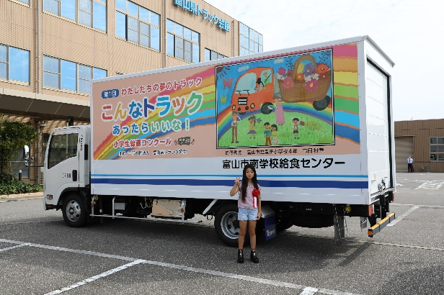 | 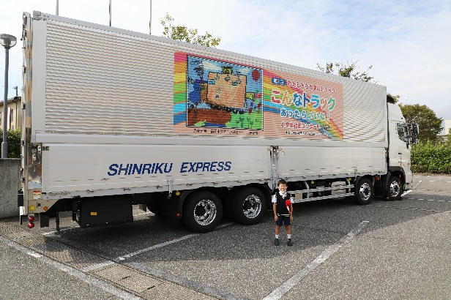

７ 選考作品・点数
- 最優秀賞 ６点（各学年１名） 副賞：図書カード10,000円
- 優秀賞 ６点（各学年１名） 副賞：図書カード 5,000円
- 協会長賞 ４点 副賞：図書カード ５,000円
- 入選 ６０点（各学年10名） 副賞：図書カード ３,000円
- 佳作 ６０点（各学年10名） 副賞：図書カード 2,000円
- 努力賞 ６０点（各学年10名） 副賞：図書カード 1,000円
- 学校賞 3校 副賞：学校用品
- 参加賞 応募者全員 文 具

８ 結果発表
令和４年９月中旬に学校宛てに文書でご連絡します。

９ 表彰式
令和４年１０月１５日（土）富山県トラック会館（富山市婦中町島本郷１-５）において最優秀賞、優秀賞、協会長賞、学校賞の表彰式を執り行います。
また表彰式後に、受賞作品（最優秀賞・優秀賞・協会長賞）をトラック荷台側面にプリントしたトラックの出発式を執り行います。
なお、新型コロナウイルス感染防止等を要因に表彰式が中止となりました場合には再度ご連絡します。

10 入選、佳作、努力賞、参加賞の表彰
入選・佳作・努力賞の賞状、副賞並びに参加賞の記念品については、表彰式以降に送付いたしますので、学校側において贈呈してください。

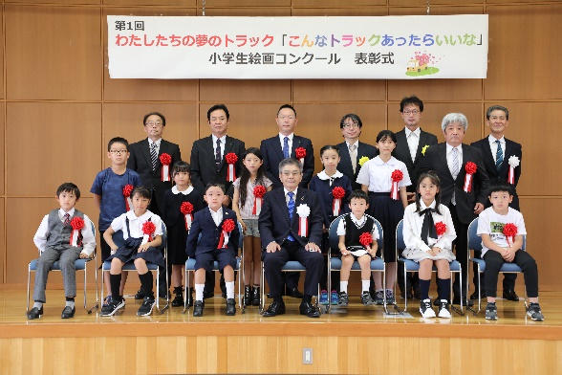 | 